
Oddział Warszawski Stowarzyszenia Inżynierów i Techników Ogrodnictwa
Zaprasza członków Stowarzyszenia
na wycieczkę do

Muzeum Rolnictwa w Ciechanowcu
i Ziołowego Zakątka w Korycinach
25.06.2022r. (sobota)
Program Wycieczki:
8⁰⁰ – wyjazd z Warszawy
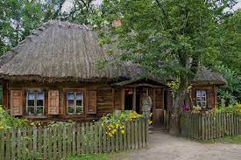
10⁰⁰ – Muzeum Rolnictwa im. Ks. Krzysztofa Kluka w Ciechanowcu
Muzeum Rolnictwa im. ks. Krzysztofa Kluka powstało w 1962 r. z inicjatywy Towarzystwa Miłośników Ciechanowca pod organizacyjnym kierownictwem lekarza dr Pawła Olszewskiego i nauczyciela mgr Kazimierza Uszyńskiego.
Muzeum znajduje się w zespole pałacowo-parkowym z połowy XIX wieku (dawna posiadłość rodziny Starzeńskich), odbudowanym ze zniszczeń wojennych w latach 1966-1969.
Muzeum posiada dziewięć działów: Etnograficzny, Historyczno-Artystyczny, Budownictwa Wiejskiego-Skansen, Techniki Rolniczej, Historii Uprawy Roślin, Historii Chowu i Hodowli Zwierząt Gospodarskich, Tradycji Zielarskich, Muzeum Weterynarii i Oświatowo-Promocyjny.
Patronat merytoryczny nad Muzeum, na podstawie umowy porozumienia sprawuje Szkoła Główna Gospodarstwa Wiejskiego w Warszawie.

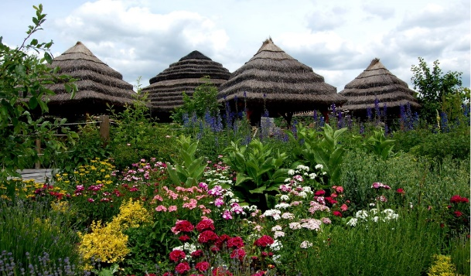
12³⁰ – Ziołowy Zakątek w Korycinach

Wśród malowniczych lasów i pól, z dala od miejskich zanieczyszczeń i zgiełku, ulokowany jest Ziołowy Zakątek. Unikatowy w skali świata obiekt agroturystyczny położony jest w samym sercu najczystszego regionu Polski, Podlasia. Na powierzchni prawie 20 ha skupia bogatą kulturę i tradycję tego obszaru. Można znaleźć tu charakterystyczne dla regionu zabudowy, rękodzieło, a przede wszystkim wszechobecne zioła.
12³⁰ – I grupa zwiedzanie obiektu z Przewodnikiem / II grupa warsztaty ziołowe
13⁴⁵ – I grupa warsztaty ziołowe / II grupa zwiedzanie obiektu z Przewodnikiem
15⁰⁰ – obiad
16⁰⁰ – czas wolny, piknik na łonie natury,
18⁰⁰ – wyjazd do Warszawy

Koszt Wycieczki : 125 zł / Emeryci – 95 zł
Cena obejmuje:
Przejazd Autokarem,
Bilety wstępów,
Ubezpieczenie NNW,
Uczestnictwo w warsztatach ziołowych,
Obiad.

Zapisy przyjmowane są w terminie do 31.05.2022r.
Telefonicznie 22 827-02-61 lub Mailowo – sito.waw@wp.pl

